附件4
面试考场地图
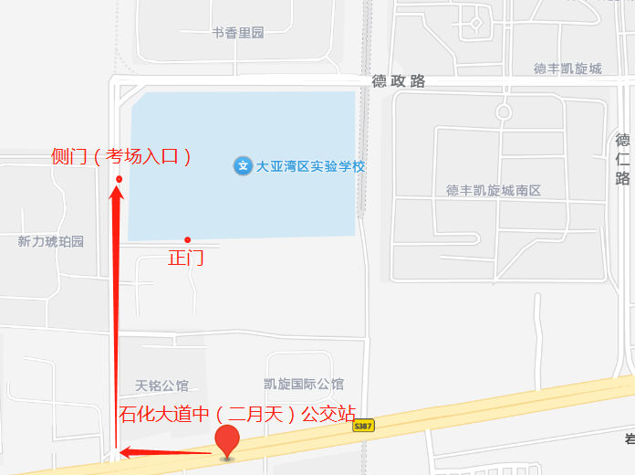
注意：考生可搭乘大亚湾128B、大亚湾201、大亚湾203、大亚湾268A、大亚湾268B、大亚湾299、深惠4线等公交车在石化大道中（二月天）公交站下车，步行8分钟到达大亚湾区实验学校侧门（考场入口）。

